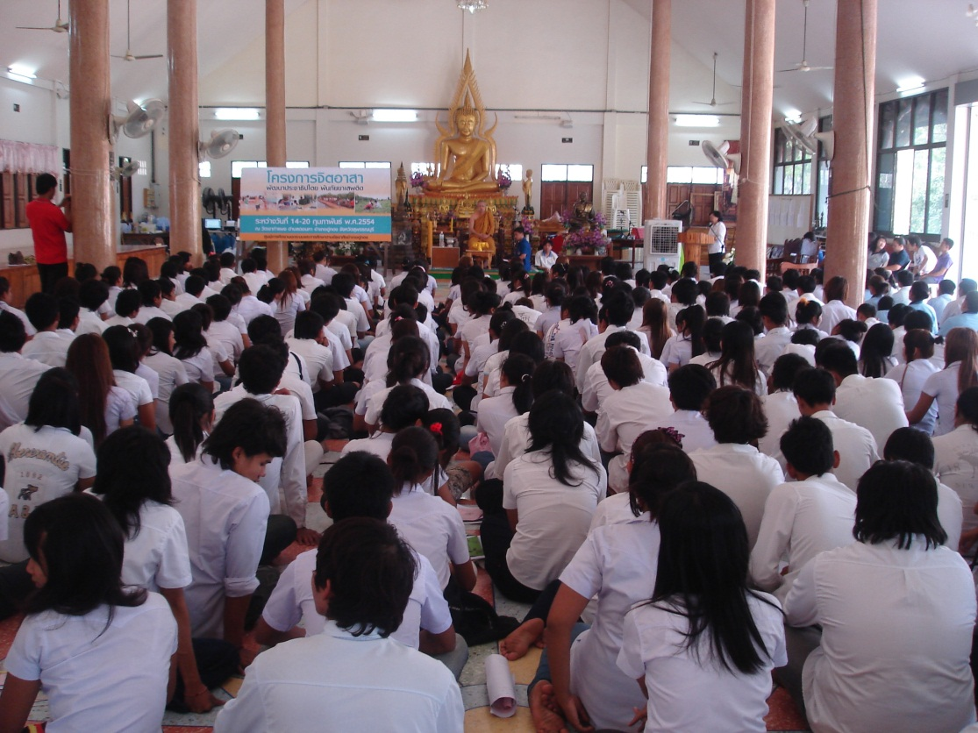
อบรมกิจกรรมจิตอาสา กศน.อู่ทอง

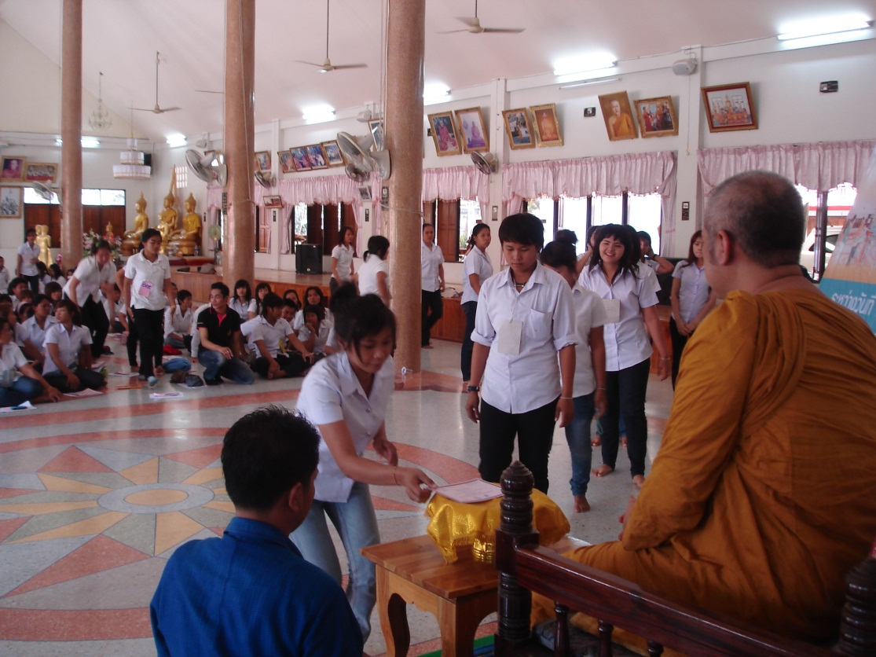
พิธีมอบใบประกาศ กศน.อู่ทอง

